

GM8180 PCI级联经验总结案例
（仅供内部使用）

版 本 号： |  | V0.1
**等 级： |  | ■** □** □**
编 制：
审 核：

修订记录

日期 | 版本号 | 描述 | 作者
2009-06-30 | 0.1 | 初稿完成 | 毛一山

目录

案例描述 2
1 案例分析 2
2 解决过程 6
3 解决结果 7
4 总结 7

关键词：
GM8180 PCI
摘 要：
本案例以对KDM201C04A GM8180 PCI级联的实现为例，讲解PCI总线及PCI设备的控制方法

案例描述
KDM201C04A是由两片GM8180组成，分为主从两个不同的系统，主从系统通过PCI进行通信。主系统包括所有对外的接口，如网口、串口等等；而从系统没有任何外设，并且自身是作为主系统的一个PCI设备来使用的。从系统甚至连flash都没有，仅有一个512KB的e2prom，只能容纳一个uboot。
根据软件设计规划，主从系统将使用同一份uboot，分别存放在flash和e2prom中。在使用过程中，用户只能感知到主系统。而对从系统的操作，仅限于在主系统uboot下升级从系统uboot（基于PCI通信），所以uboot的环境变量全采用编译的默认环境变量，无法再修改或保存环境变量。因为从系统没有其它多余的存储介质，所以要求主从系统进入uboot后，在uboot里进行PCI通信，并将主系统存储的OS和fs传递给从系统，然后各自启动；进入kernel之后，再次进行PCI通信，主系统将应用程序通过PCI传递给从系统，然后各自启动应用程序。应用程序依旧使用PCI进行通信。
基本模型如下图所示：
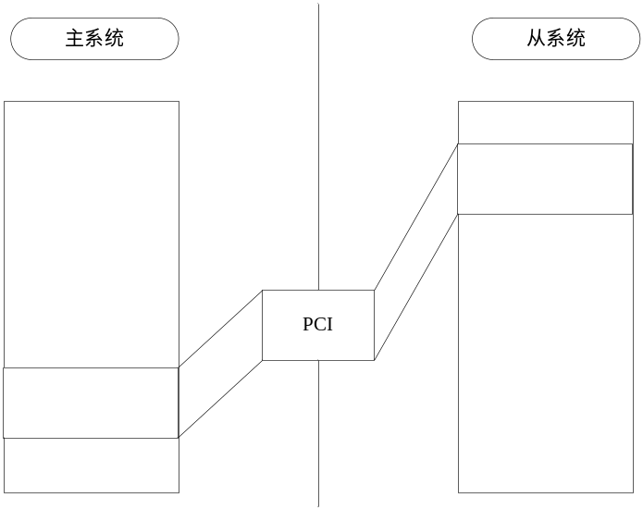
由硬件上保证通过一个PCI寄存器的状态可以区分当前系统是主系统还是从系统。

案例分析
首先学习一下PCI总线相关知识：
PCI总线，是为了解决ISA及EISA的速度及地址分配问题而设计的。PCI总线的设计思路是：
- 每块接口卡（每项外设）都通过某种途径告诉系统：卡上有几个存储区间及I/O地址区间，每个区间是多大，以及各自在卡上（本地）的地址。这些地址在本质上都是局部的、内部的，所以都从0起算。但是，这些区间不与总线直接相连，在把接口卡（外设）插入总线并加电之初，从总线上还访问不到这些区间，所以不会互相冲突。为区别这些地址，可以称之为“卡上地址”。
- 系统软件在知道了一共有多少外部设备、各自有什么样的存储区间以后，就可以统筹地为这些区间分配“物理地址”，并且建立起这些区间与总线之间的连接，以后就可以通过这些地址来访问。显然，这里所谓“物理地址”与真正的物理地址是有一些区别的，这实际上也是一种逻辑地址，所以常称为“总线地址”，因为这是CPU在总线上所看到的地址。可想而知，接口卡上一定有着某种地址映射机制。所谓“为外设分配地址”，就是为其分配总线地址，并为之建立起映射。这种映射代替了以前ISA接口卡的跳线帽，卡上有几个地址区间就有几个映射。对于CPU，“总线地址”就相当于物理地址，还可以通过MMU的映射再加一次变换。此外，对于中断请求线的连接也与此相似。
这里的重点是“配置PCI设备”的过程。
PCI设备标准规定每个设备的配置寄存器组最多可以有256字节的连续空间，其中开头64个字节的用途和格式是标准的，称为配置寄存器组的“头部”（configuration header）。“头部”分两种：“0型”头部用于一般的PCI设备，“1型”头部用于各种PCI桥。不管是“0型”还是“1型”，其开头的16个字节的用途和格式总是共用的，它包含着有头头部的类型、设备的种类、设备的一些性质、由谁制造等等信息。对于这16个字节的地址，在include/linux/pci.h中定义了这样一些常数：
#define PCI_VENDOR_ID 0x00 /* 16 bits */ --生产厂商，统一机构分配，不会重复
#define PCI_DEVICE_ID 0x02 /* 16 bits */ --产品编号，不会重复
#define PCI_COMMAND 0x04 /* 16 bits */
……
#define PCI_STATUS 0x06 /* 16 bits */
……
#define PCI_CLASS_REVISION 0x08 /* High 24 bits are class, low 8 revision */
#define PCI_REVISION_ID 0x08 /* Revision ID */
#define PCI_CLASS_PROG 0x09 /* Reg. Level Programming Interface */ --具体设备类型
#define PCI_CLASS_DEVICE 0x0a /* Device class */ --设备类型

#define PCI_CACHE_LINE_SIZE 0x0c /* 8 bits */
#define PCI_LATENCY_TIMER 0x0d /* 8 bits */
#define PCI_HEADER_TYPE 0x0e /* 8 bits */ --头部型号
在linux系统上，“cat /proc/pci”查看到的所有PCI设备的类型、型号以及厂商等等信息，都来自于这些寄存器。
根据这些信息可以确定应该怎样进一步解释和处理其余48个字节。至于头部以外的192个字节，则取决于具体的设备，如果不需要也可以没有。
除地址配置以外，这些（头部）寄存器还有一个重要的作用，就是使CPU能够探测到相应设备（接口）的存在，并且确定该设备的种类和一些特性，包括由谁制造等等。这样，用户就不再需要通过种种途径告知系统都有哪些外设，而改由CPU通过“枚举”过程自动扫描探测所有连接在PCI总线上的外设。
每一个PCI总线控制器都有一个专用于访问和配置PCI设备的“配置地址寄存器”和“配置数据寄存器”。
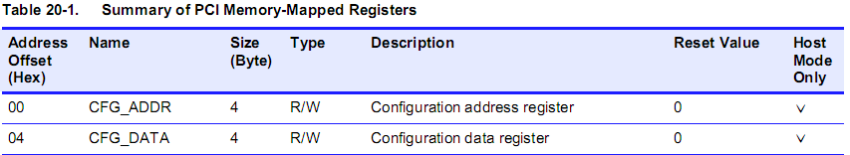
“枚举”过程：每个PCI外设由一个总线编号、一个设备编号及一个功能编号来标识。
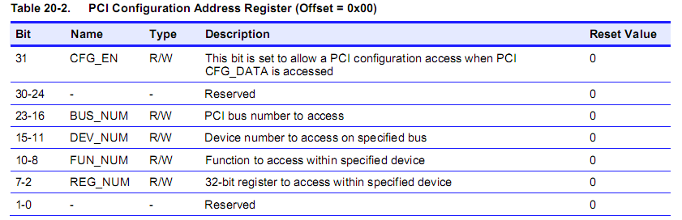
1 | 保留不用  （7位） | 总线号  （8位） | 设备号  （5位） | 功能号  （3位） | 寄存器地址（8位）  最低为0
[7：0] ：目标配置空间内的寄存器编号，且最低两位必须为0
[10：8] ：目标功能编号
[15：11]：目标设备编号
[23：16]：目标总结编号
[30：24]：保留位，且为0
[31] ：当访问目标配置空间寄存器时，必须设置为1
访问指定设备(bus，dev，fun，reg)时，使用如下的方式：
outw(PCI_IO_BASE + 0x00, (0x80000000 + (bus<<16) + (dev<<11) + (fun<<8) + (reg&0xfc)));
一开始的时候只有0号总线是可访问的，在扫描0号总线时如果发现上面某一个设备是PCI桥，就为之指定一个新的总线号，例如1，这样1号总线也就可以访问了。
每个逻辑设备中都有几个需要映射的地址区间，所以在0型头部中定义了6个“基地址”寄存器，可以分别用于6个地址区间的映射。对这些寄存器的操作有些复杂。例如，直接读时是区间的地址加上一些标志位，而若先往里面写上全1再读就成了区间长度。
#define PCI_BASE_ADDRESS_0 0x10 /* 32 bits */
#define PCI_BASE_ADDRESS_1 0x14 /* 32 bits [htype 0,1 only] */
#define PCI_BASE_ADDRESS_2 0x18 /* 32 bits [htype 0 only] */
#define PCI_BASE_ADDRESS_3 0x1c /* 32 bits */
#define PCI_BASE_ADDRESS_4 0x20 /* 32 bits */
#define PCI_BASE_ADDRESS_5 0x24 /* 32 bits */
每个“基地址”寄存的结构都是一样的：
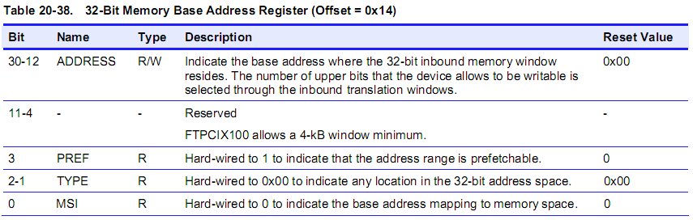
关于PCI总线的相关知识，就先介绍这些。

解决过程
基于上面对PCI总线的介绍，我们就可以对PCI总线进行相应操作了。
这里我们只介绍uboot下的PCI映射过程，kernel下的PCI映射过程与uboot下的其实是一样的，只是涉及到的框架比较大而己。
在PCI通信过程中，我们没有使用中断模式，而是采用置标志位的方法进行同步的，而且在性能上也己能满足我们的要求。
uboot里，代码实现在 board/kdm201c04a/ftpci.c 。流程如下：
- 设置PCI相关的引脚复用，打开相应时钟，关闭主系统的中断，等待PCI准备好。
- 先进行主从系统的判断，并将标志写入全局变量。然后，主系统进行PCI设备的扫描，这里仅仅是对PCI设备的探测，没有其它多余的动作。因为我们己经知道主系统最多只有一个PCI设备，就是从系统。所以当没有探测到设备时，会给出打印提示。
- 从系统通过配置PCI设备的inbound窗口（在“基地址”寄存器中）来设置映射到主系统这边的哪个内存区域，然后再打开“基地址”寄存器0x4的开启映射功能开关(bit1)。
- 主系统则通过配置自己的“配置寄存器”的inbound translations address（非“基地址”寄存器）0x7c，包括映射区域、区域大小，然后再打开“基地址”寄存器0x4的开启映射功能开关(bit1)。
因为我们是内定的映射区域，我们了解地址的对应关系，所以这里的主从系统的配置可以没有先后顺序。但是主系统向从系统发送数据时，主从系统的各自的映射区域必须均己准备好！
所以，我们在启动代码里，在主系统进行PCI扫描前加了下些延时，以保证总是从系统先准备好PCI映射环境。
主系统PCI映射的区域是4M，刚好够OS和文件系统的加载，可以保证从系统的启动。然后从系统采用类似于davinci的启动方式，以ramdisk的方式启动OS和文件系统。
进入kernel后，因为内存地址结构已经完全改变，之前的PCI通信环境己不再存在，所以需要重新进行区域映射。这里的映射原理仍为上面说的原理，过程也与uboot下的映射方式基本类似，只是涉及到的框架比较大，调用的API很多。这里就不详谈了。

解决结果
通过正确配置PCI总线及设备，顺利地完成了主从系统的映射，成功完成主从系统的OS的启动。

总结
对一个新的总线进行操作前，必须了解该总线的通信原理。只有了解了通信的过程，才可能正确操作它。

